Herrn Manfred Mustermann
Musterstraße 1
12345 Musterstadt
Musterstadt, xx.xx.xxxx

Liebe Frau Mustermann, lieber Herr Mustermann,

mal ehrlich: wo benutzen Sie noch Batterien? Wenn Sie sich zu Hause mal umsehen, werden Sie merken, fast alle hochwertigen Elektronikgeräte funktionieren heute mit Akku. Das ist einfacher, komfortabel und verursacht deutlich weniger Müll. Warum sollten Sie davon nicht auch bei Ihren Hörgeräten profitieren? Erleben Sie jetzt bei uns die neuen Signia Hörgeräte mit Lithium-Ionen-Akku: Styletto X und Pure Charge&Go X.

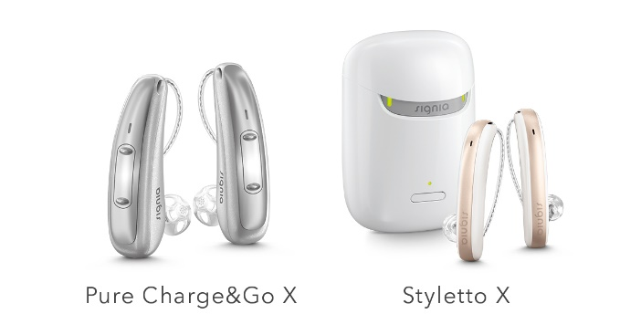
Die Hörgeräte erkennen vollautomatisch Ihre aktuelle Hörsituation und stellen die Klangverarbeitung direkt darauf ein. Die Akku-Power bietet gutes Hören bis zu 23 Stunden am Stück – mit nur einer Akkuladung. Mit dem mobilen Lade-Etui des Styletto X sind Sie außerdem bis zu 4 Tage unterwegs und unabhängig – ganz ohne Stecker und Kabel.
Durch die Verwendung modernster Lithium-Ionen-Akkus gehören Batteriewechsel der Vergangenheit an: So sparen Sie sich und der Umwelt bis zu 185 Batterien pro Jahr. Und dank Bluetooth übertragen Sie Ihre Musik, Telefonate oder den TV-Ton direkt in die Signia Hörgeräte.

Mit der kostenlosen Signia App auf Ihrem Smartphone bedienen Sie die Hörgeräte ganz diskret und Sie haben mit dem Signia Assistant einen intelligenten Hör-Begleiter immer mit dabei.

Sie möchten die modernen Hörgeräte mit Akku-Power erleben?
Ihre Gesundheit und die unserer Mitarbeiter hat oberste Priorität. Mit umfangreichen Hygienemaßnahmen schützen wir Sie und unsere Mitarbeiter.
Vereinbaren Sie jetzt Ihren Termin zur unverbindlichen Ausprobe: 01234/56789.
Wir freuen uns auf Sie.
Ihr Team von Mustermann Hörakustik

